Ofício Vereador Nº 825/2022

São Roque, 7 de março de 2022.

Excelentíssimo Senhor,

Venho, por meio deste, solicitar a Vossa Excelência, a colocação de placa de PROIBIDO JOGAR LIXO no terreno que fica na Rua Gregório de Mattos, S/N, lote 15, está ao lado da casa 181, Bairro Paisagem colonial.
A limpeza do terreno foi efetuada, contudo, o local ainda está sendo utilizado para descarte de lixo.
Na certeza de que dispensará especial atenção a este Ofício, desde já agradeço, renovando meus mais sinceros protestos de elevada estima e de distinta consideração.

Atenciosamente,

Rafael Tanzi de Araújo
(Rafael Tanzi)
Vereador

Ao
Excelentíssimo Senhor
MARCOS AUGUSTO ISSA HENRIQUES DE ARAÚJO
DD. Prefeito de São Roque - SP

PROTOCOLO Nº CETSR 07/03/2022 - 10:17 3073/2022/cg
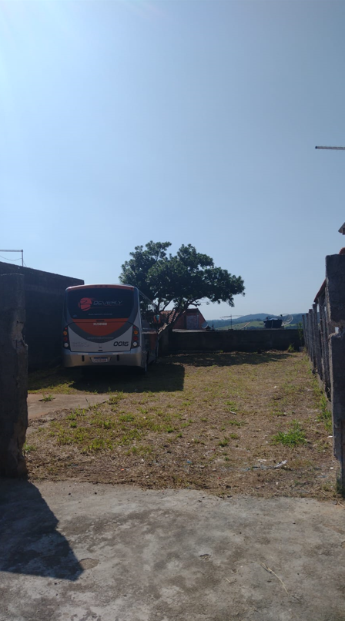

PROTOCOLO Nº CETSR 07/03/2022 - 10:17 3073/2022/cg

